Pruebas de Sistema de comunicación RMA 2026
Para ver más entradas del historial de chat, puedes Volver a Chat
Patrick Nathaniel Corujo Marcovich 10 de marzo de 2026 21:59
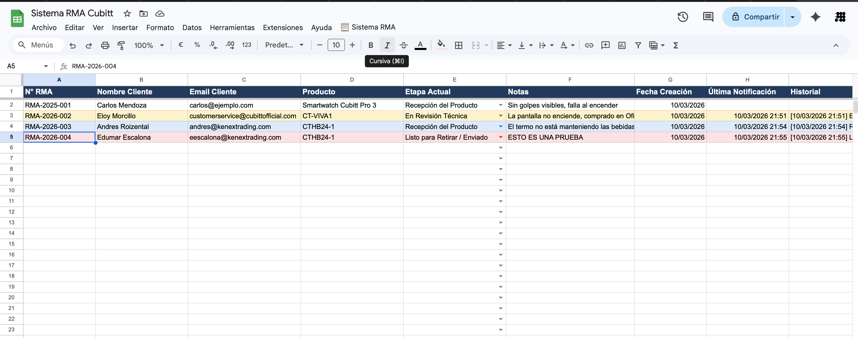
Patrick Nathaniel Corujo Marcovich 10 de marzo de 2026 21:59
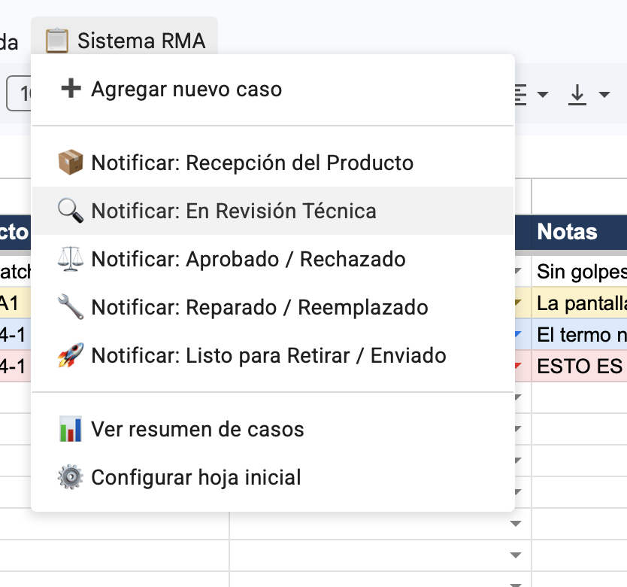
Patrick Nathaniel Corujo Marcovich 10 de marzo de 2026 21:59
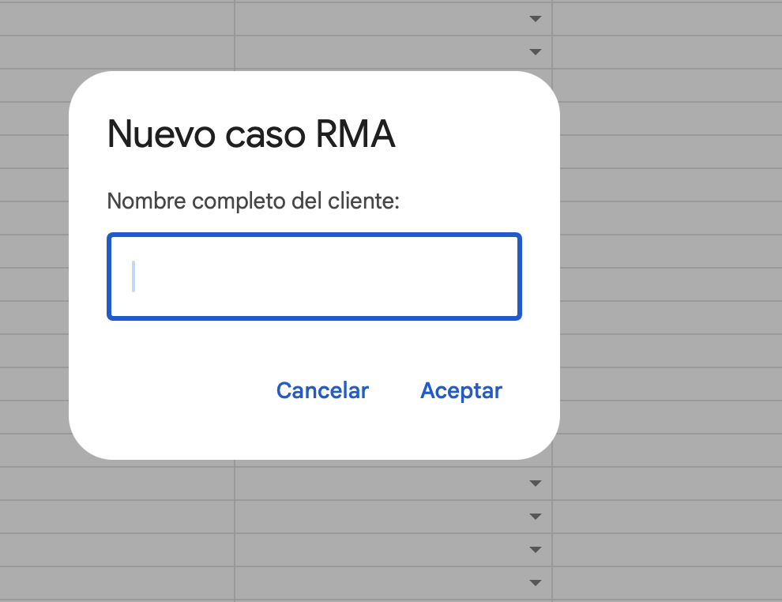
Patrick Nathaniel Corujo Marcovich 10 de marzo de 2026 21:59
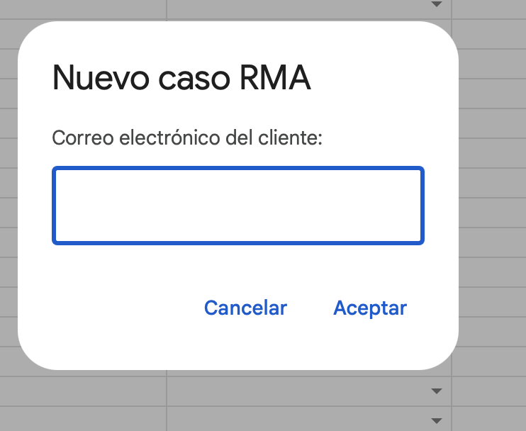
Patrick Nathaniel Corujo Marcovich 10 de marzo de 2026 21:59
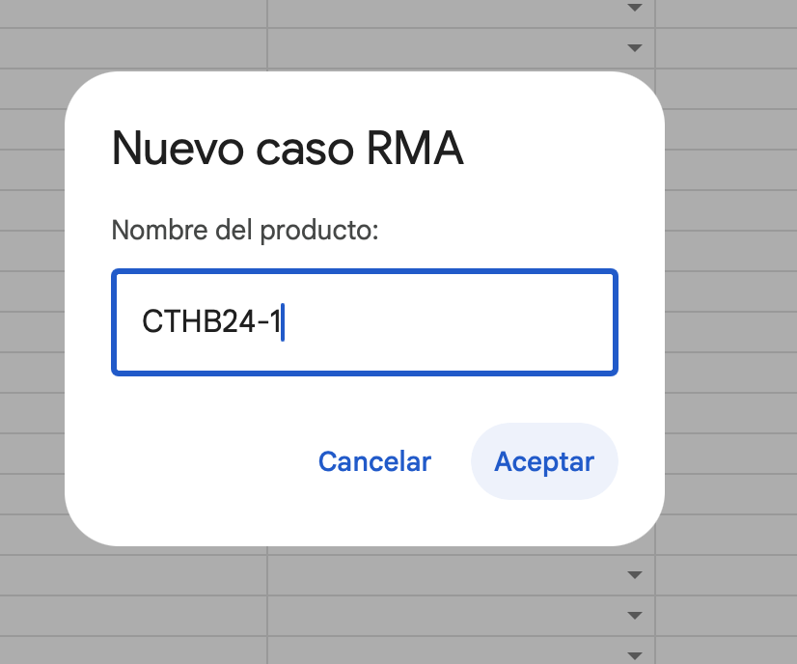
Patrick Nathaniel Corujo Marcovich 10 de marzo de 2026 21:59
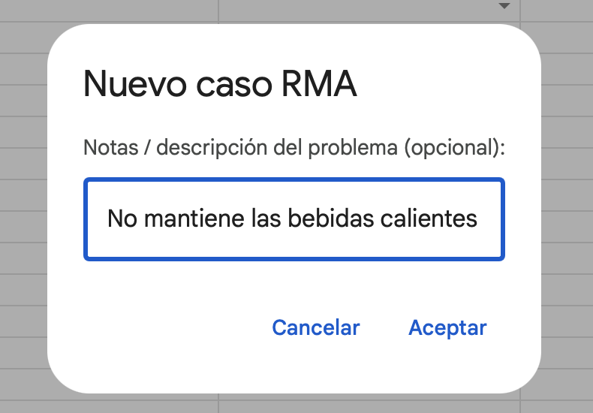
Patrick Nathaniel Corujo Marcovich 10 de marzo de 2026 21:59
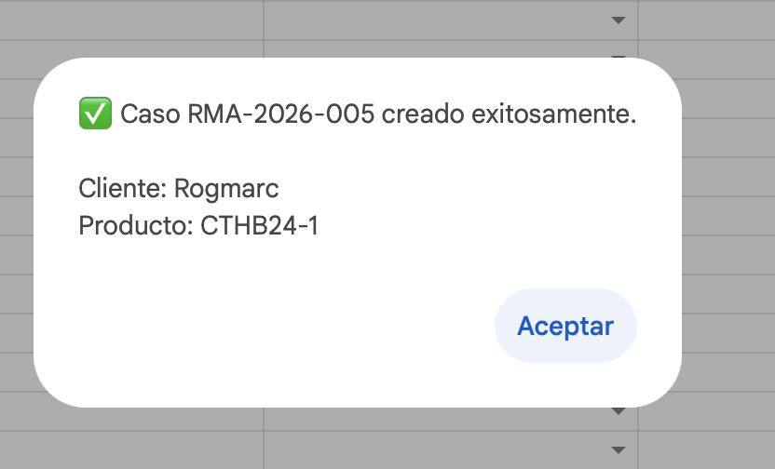
Patrick Nathaniel Corujo Marcovich 10 de marzo de 2026 22:00
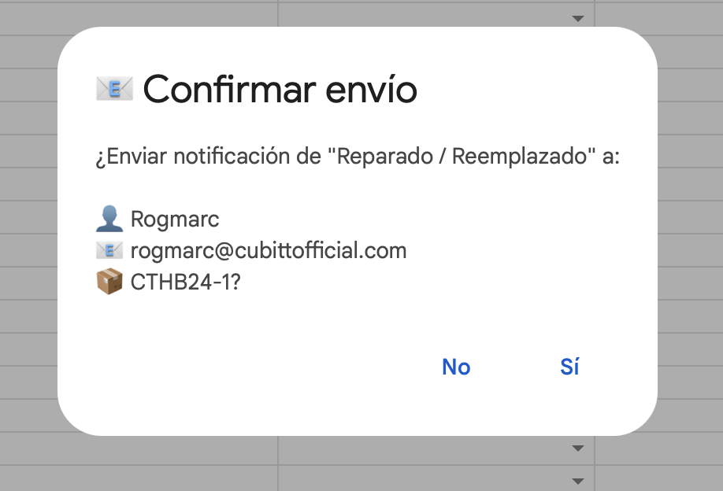
Patrick Nathaniel Corujo Marcovich 10 de marzo de 2026 22:00
